1 февраля 2011 года в концертном зале Детской школы искусств п. Каменоломни состоялся концерт народной инструментальной и вокальной музыки.
Лауреат Всероссийских и Международных конкурсов ансамбль русских народных инструментов «Донцы» подарил жителям Октябрьского района народные наигрыши, задорные плясовые и лирические песни. Художественный руководитель ансамбля Заслуженный артист России Александр Колонтаев доступно и интересно рассказал об истории возникновения и распространения народных инструментов – баяна, балалайки, домры, жалейки, гуслей, Владимирского рожка, Саратовской гармоники и свирели.
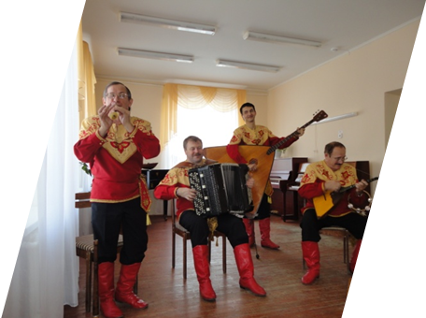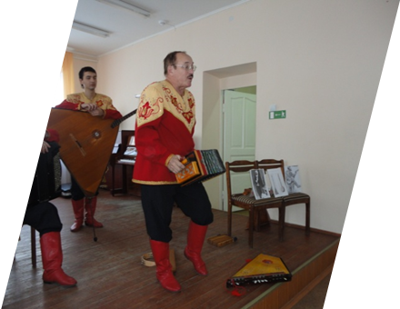
Коллектив «Донцы» отличает высокий профессионализм, новизна и оригинальность исполнения музыкальных произведений и красивый эстетический вид участников коллектива.
Репертуар коллектива охватывает весь спектр музыки для народных инструментов - это произведения русских композиторов В.Андреева, Г. Свиридова, С. Туликова, В. Гаврилина, зарубежных композиторов и обработки русских народных песен, выполненные с глубоким знанием певческой традиции. На концерте особенно понравились всем зрителям: вальс «Фавн», русская народная песня «Светит месяц» в обработке композитора В.Андреева, русские народные песни «Вдоль по улице», «Как за Доном, за рекой», полька «Трик-трак» И.Штрауса.
Директор школы Т.В.Тараненко выразила огромную благодарность всем участникам ансамбля за популяризацию народной музыки в целях эстетического и нравственного воспитания населения, пробуждение интереса подрастающего поколения к народной музыке. По мнению Главы Октябрьского района Евгения Петровича Луганцева основной задачей работников культуры Октябрьского района является повышение культурного уровня населения, а особенно молодого поколения. В концертно – просветительской деятельности школы данный концерт имеет большое значение. Ведь своим талантом и любовью к народной музыке поделились с ребятами музыканты высокого уровня исполнительства.
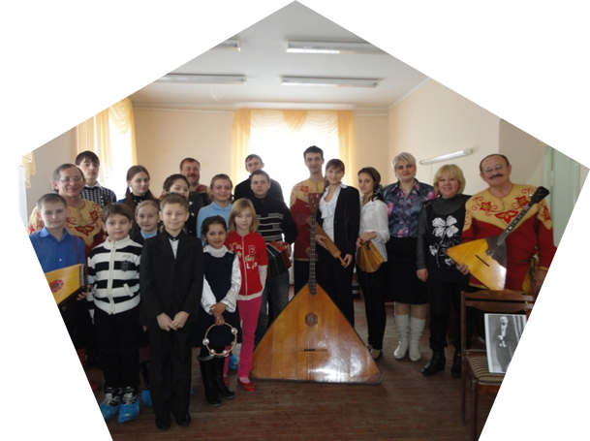
Коллектив детской школы искусств, родители и приглашенные зрители получили огромный заряд жизненной энергии и большое эстетическое наслаждение.

